Professora: Mirela Vanina

Tutor: Jairo Amaral

Lista 1

1. Apenas “c” e “d” representam gráficos de funções, pois cada valor no domínio tem somente um valor na imagem.
   1. $g\left(0\right)=0$; $g\left(2\right)=2/3$; $g\left(\sqrt{2}\right)=\sqrt{2}$; $g\left(-1\right)∄$.
   2. $3$.
   3. $h\left(-1\right)=3$; $h\left(1/2\right)=-1/2$; $h\left(2/3\right)=-2/3$.
   4. $A=0$.
   5. $A=\frac{x^{3}-p^{3}}{x-p}=x^{2}+px+p^{2}$.
   6. $A=\frac{\frac{1}{x^{2}}-\frac{1}{9}}{x+3}=-\frac{x-3}{9x^{2}}$.
   7. $6\left(x^{2}+xh-x\right)-3h+2h^{2}+4$.
   8. $\frac{1}{x^{2}+10x+xh+5h+25}$.
   9. $0$.
2. A
   1. ${Dom}_{f}=\left\{x∈R|\left|x\right|≠1\right\}$;
   2. ${Dom}_{f}=\left\{x∈R|x≠-2\right\}$;
   3. ${Dom}_{f}=\left\{x∈R|\left|x\right|≠2\right\}$;
   4. ${Dom}_{f}=\left\{x∈R|x≤0\right\}$;
   5. ${Dom}_{f}=\left\{x∈R|\left(x≤-1\right) ou (0≤x≤1)\right\}$;
   6. ${Dom}_{f}=\left\{x∈R|x≥-1\right\}$;
   7. ${Dom}_{f}=R$;
   8. ${Dom}_{f}=\left\{x∈R|\left|x\right|≥\sqrt{2}\right\}$;
   9. ${Dom}_{f}=\left\{x∈R|-1≤x≤2\right\}$;
   10. ${Dom}_{f}=\left\{x∈R|\left(x≥1\right) ou (x<-1)\right\}$;
   11. ${Dom}_{f}=\left\{x∈R|1/3<x≤1/2\right\}$;
   12. ${Dom}_{f}=\left\{x∈R|\left(x<-3\right)ou (x≥0)\right\}$;
   13. ${Dom}_{f}=\left\{x∈R|\left|x\right|>1\right\}$;
   14. ${Dom}_{f}=\left\{x∈R|\left(\left|x\right|≠1\right) e \left(x≠0\right) e (x≤4/3)\right\}$;
   15. ${Dom}_{f}=\left\{x∈R|-1<x<1\right\}$;
   16. ${Dom}_{f}=\left\{x∈R|-2<x<2\right\}$;
   17. ${Dom}_{f}=\left\{x∈R|\left(-1<x≤1\right) ou (x≥2)\right\}$;
   18. ${Dom}_{f}=\left\{x∈R|x≠kπ,k∈Z\right\}$;
   19. ${Dom}_{f}=\left\{x∈R|kπ≤x≤\frac{π}{2}+kπ,k=0,1,2,…\right\}$;
   20. ${Dom}_{f}=\left\{x∈R|x≠kπ,k∈Z\right\}$;
   21. ${Dom}_{f}=\left\{x∈R|x≠kπ,k∈Z\right\}$.
   22. ${Dom}_{f}=\left\{x∈R|x≠0\right\};{ Im}_{f}=R-\{0\}$;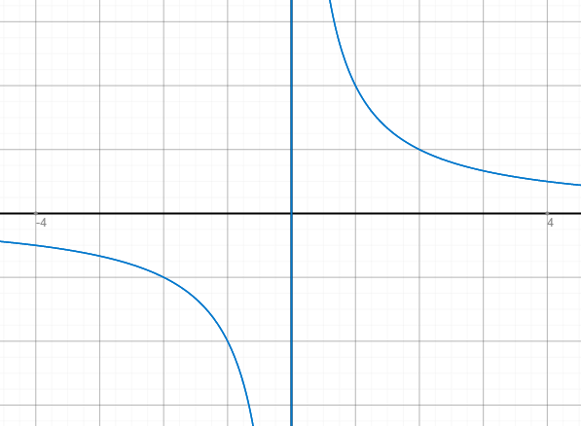
   23. ${Dom}_{f}=\left\{x∈R|x≥-2\right\}$; ${Im}_{f}=R_{+}$; 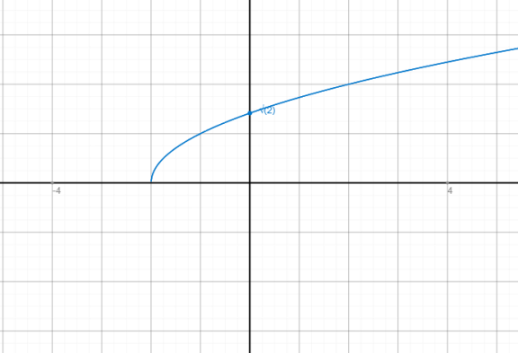
   24. ${Dom}_{f}=\left\{x∈R|x≠-1\right\}$; ${Im}_{f}=R-\{0\}$ 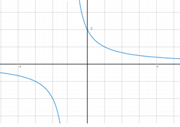
   25. ${Dom}_{f}=R; {Im}_{f}=R$;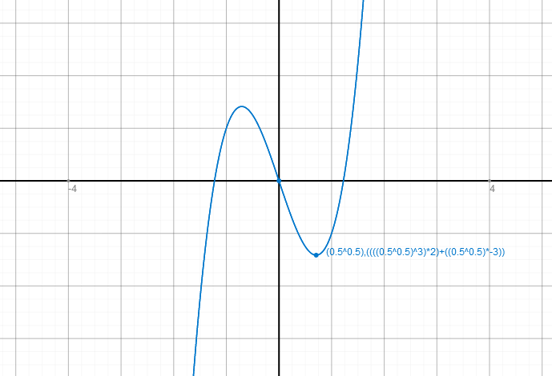
   26. ${Dom}_{f}=\left\{x∈R|x≠0\right\}$; ${Im}_{f}=R-\{1\}$;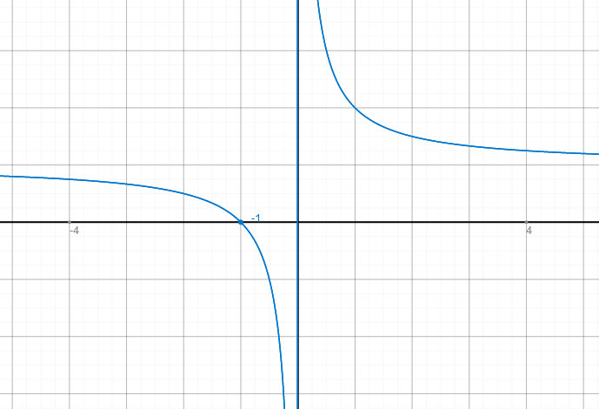
   27. ${Dom}_{f}=R$; ${Im}_{f}=R_{+}^{*}$;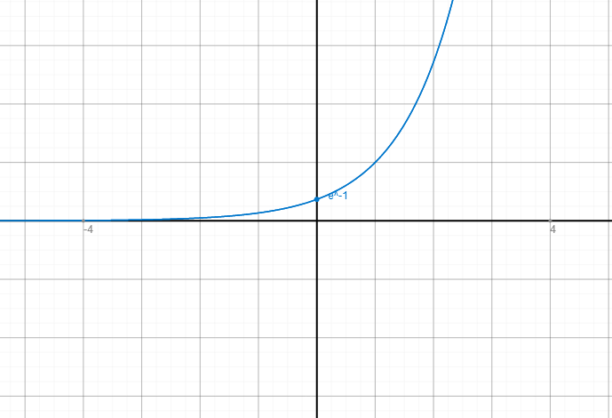
   28. ${Dom}_{f}=R$; ${Im}_{f}=[-1,+∞)$ 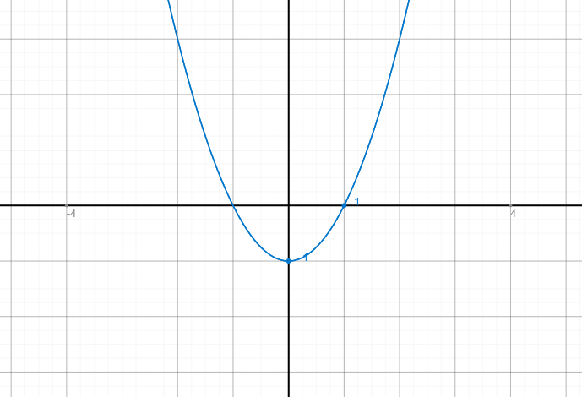
   29. ${Dom}_{f}=R_{+}^{*}$; ${Im}_{f}=R$;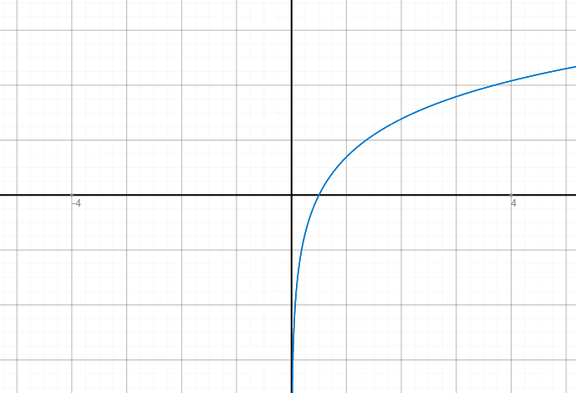
   30. ${Dom}_{f}=R$; ${Im}_{f}=(-∞,-2]$ 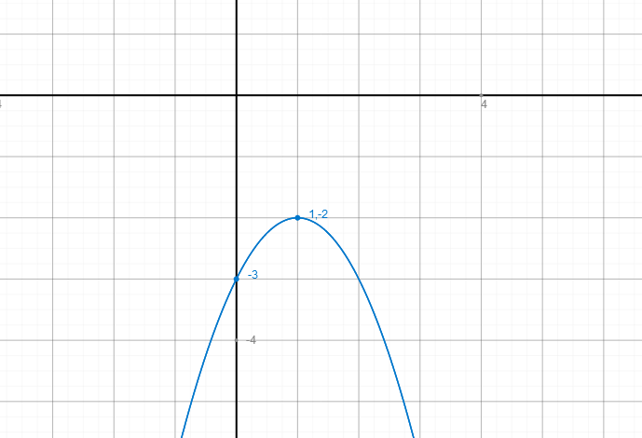
   31. ${Dom}_{f}=R$; ${Im}_{f}=[-1,1]$;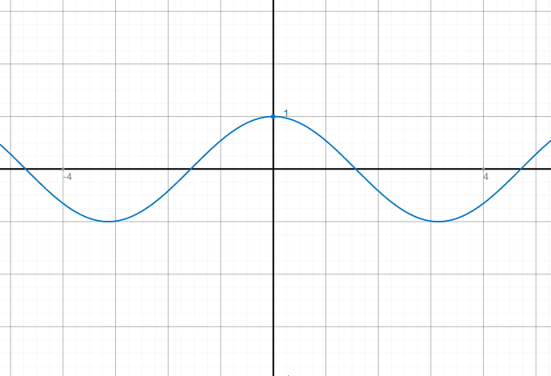
   32. ${Dom}_{f}=\left\{x∈R|x≠-3\right\}$; ${Im}_{f}=R-\{-6\}$;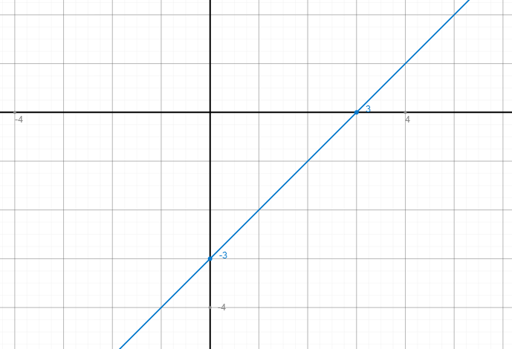
   33. ${Dom}_{f}=R$; ${Im}_{f}=[-2,2]$;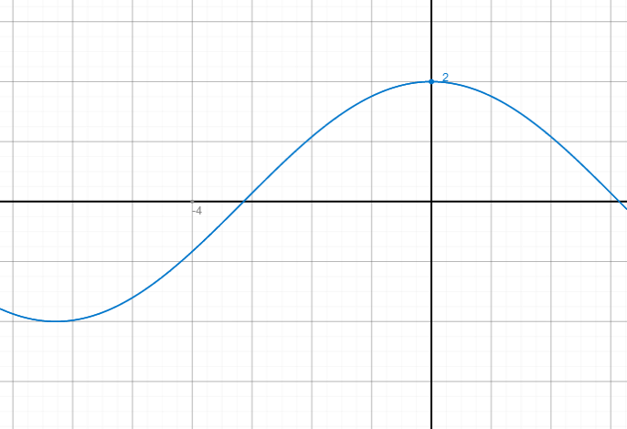
   34. ${Dom}_{f}=R$; ${Im}_{f}=\left\{0\right\}∪\{1\}$;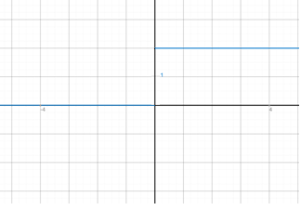
   35. ${Dom}_{f}=R; {Im}_{f}=(-∞,2]∪\{30\}$; 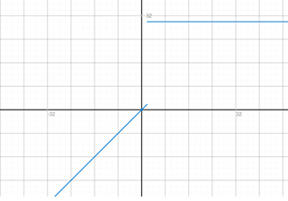
   36. ${Dom}_{f}=R$; ${Im}_{f}=R_{+}$;
   37. ${Dom}_{f}=R$; ${ Im}_{f}=R$;
   38. ${Dom}_{f}=R$; ${Im}_{f}=R$;
   39. ${Dom}_{f}=R$; ${Im}_{f}=(-1,+∞)$; 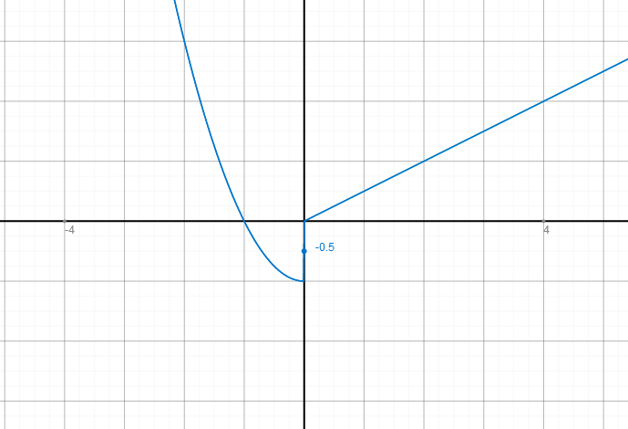
3. $f\left(1/2\right)=0$; $f\left(5/4\right)=1$; $f\left(-1/5\right)=-1$.

${Dom}_{f}=R;$ ${ Im}_{f}=Z$.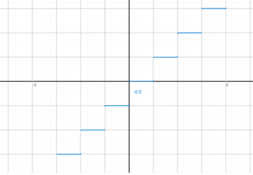

1. Nota: é difícil estabelecer os valores exatos da imagem de algumas funções sem usar derivadas.
2. ;;;

;.

;.

; ;

;.

1. ;;;

;; ;

;;;

;;;;

;;;

1. *;;*

;;;

;;

;;;

;;.

1. *;;;.*

; ;;

;;;

;;;

;;.

* + 1. Ambas são bem definidas. ;.
    2. : A={}={}

;

:; .

* + 1. : A={}={};

: bem definida;.

* + 1. : bem definida.;

: B*.*.

* 1. :bem definida.;

. .

* 1. :.

: ;.

1. Não, porque $f\left(x\right)$ tem domínio $D_{f}=\left\{x∈R|x≥1\right\}$, enquanto $g\left(x\right)$ tem domínio $D_{g}=\left\{x∈R|\left(x≤0\right) ou (x≥1)\right\}$.